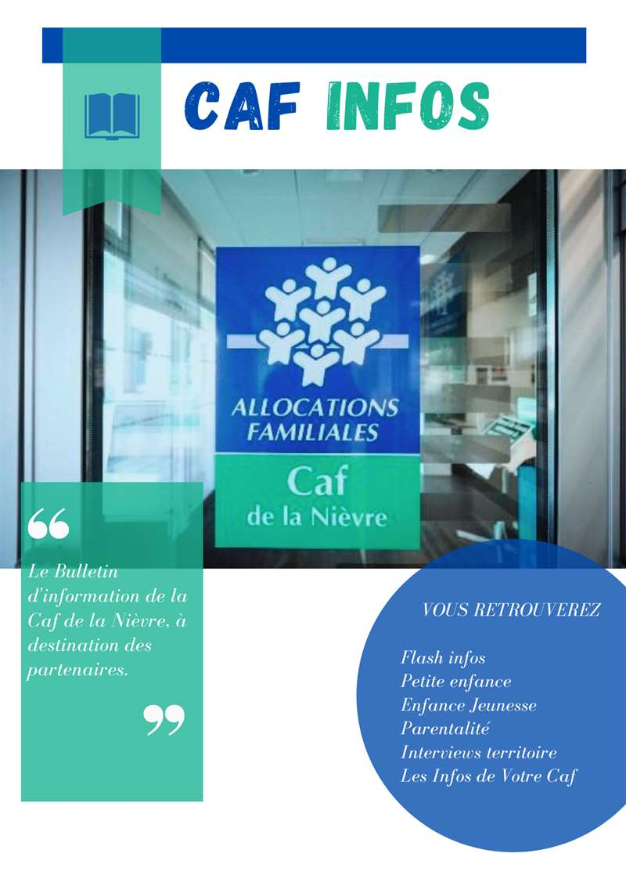

FLASH INFOS

 APPEL A DECLARATION DES DONNEES - PS ALSH ET PSU - ACTUALISATION JUIN
L'appel à déclarations des données actualisées au 30 juin pour les prestations de service ALSH et PSU sera lancé le 12 juillet 2022.
Nous vous rappelons qu'à compter de 2022, la politique de contrôle de vos données évolue pour une meilleure sécurisation des financements et des prévisions budgétaires.
Le principe de base reste inchangé : une comparaison est effectuée entre vos données présentes et passées permettant d’identifier des écarts potentiellement anormaux. Le but étant d’identifier d’éventuelles erreurs de saisie, des mauvaises pratiques etc.
Le commentaire doit être :
- Cohérent : il est attendu que les explications justificatives fournies expliquent en grande partie l'évolution constatée.
- Suffisant : des explications détaillées et précises permettent d'écarter les risques d'erreurs.
- Chiffré : pour structurer l'argumentaire, il est demandé de reconstituer au moins 50 % de l'écart détecté afin de bien appréhender les situations. Ce chiffrage peut correspondre à des estimations, des proratisations ou mieux à des données précises issues des logiciels de présence, des données comptables, etc.
Les aides concernées sont celles dont les données sont transmises à partir du portail Aides financières d’action sociale (Afas) à savoir, à ce jour, les établissements d’accueil du jeune enfant, les accueils de loisirs et assimilés, les structures jeunesse, les relais petite enfance, les lieux d’accueil enfants parents, la médiation familiale.
Vous trouverez en pièce jointe des explications plus détaillées :

DECLARATION DE DONNEES RPE DANS AFAS
Lors de l'édition des données dans Mon Compte Partenaire pour le RPE 2022, vous êtes plusieurs à nous avoir signalé que le numéro de mission indiqué est erroné : la mission affichée est 4, 5 ou 6 au lieu de 1, 2 ou 3.
Nous vous confirmons que c'est une anomalie. Elle sera corrigée lors d'une prochaine mise à jour.

LES INFOS DE VOTRE CAF
VOS CONTACTS AU SERVICE D’ACTION SOCIALE
CAF DE LA NIÈVRE

Responsable du développement social :
sabrina.renier@cafnevers.cnafmail.fr – 03 86 71 42 01
Expert métier et budgétaire :
alexandra.jeandot@cafnevers.cnafmail.fr – 03 86 71 42 05

Chargée de maîtrise des risques et expert thématique :
florence.talandier@cafnevers.cnafmail.fr – 03 86 71 42 61
Contrôleur :
karim.zehhar@cafnevers.cnafmail.fr – 03 86 71 42 04
Conseillers Techniques :
martin.boutet@cafnevers.cnafmail.fr – 03 86 71 42 67 ; 06 22 99 94 95
david.kissangou@cafnevers.cnafmail.fr – 03 86 71 42 65
cecile.nguyen-quang@cafnevers.cnafmail.fr – 03 86 71 42 63 ; 06 27 61 53 03
solenne.lauretou@cafnevers.cnafmail.fr – 03 86 71 42 62 ; 06 24 35 70 33
marie-line.perreau@cafnevers.cnafmail.fr – 03 86 71 42 21
zoe.lenoir@cafnevers.cnafmail.fr - 06 21 17 41 19

Techniciens Conseil : 03 86 71 42 05
nathalie.barroso@cafnevers.cnafmail.fr
caroline.hautin@cafnevers.cnafmail.fr
elodie.fromont@cafnevers.cnafmail.fr

RETROUVEZ EN LIGNE

L’ensemble des documents Cnaf liés à la crise sanitaire :
https://caf.fr/partenaires/impacts-covid-19

Tous les bulletins d’information du service action sociale de la Caf de la Nièvre déjà parus :
https://caf.fr/partenaires/caf-de-la-nievre/partenaires-locaux/bulletin-d-information-action-sociale

Monenfant.fr, le site d’information des familles et des professionnels de la petite enfance, de l’enfance, de la parentalité et de la jeunesse :
www.monenfant.fr

